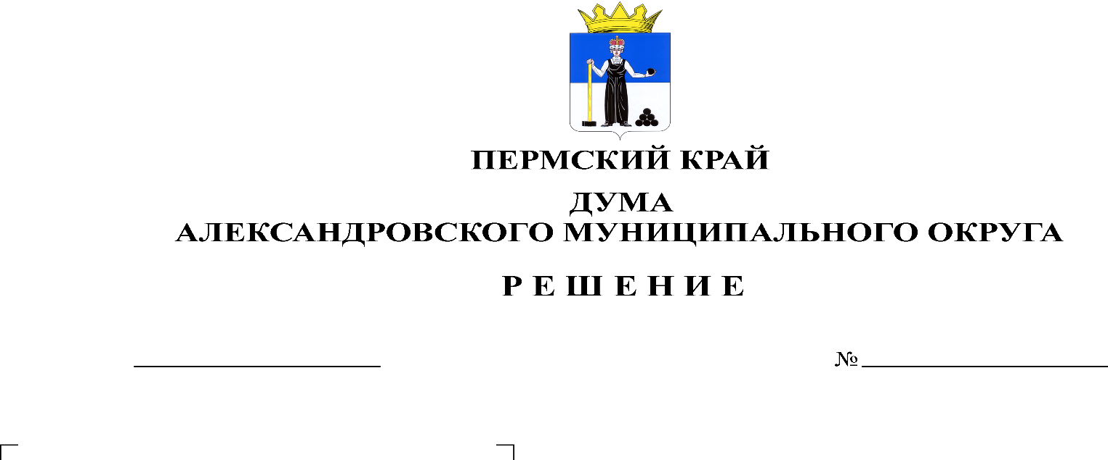
О внесении изменений в решение Думы Александровского муниципального округа от 13.08.2020 № 122 (с изменениями, внесенными решением Думы от 02.03.2023 №366) «Об утверждении состава территориальной трехсторонней комиссии по регулированию социально-трудовых отношений в Александровском муниципальном округе Пермского края»

410
20.11.2023

В соответствии с решением Думы Александровского муниципального округа от 23 апреля 2020 г. № 97 «О принятии Положения о территориальной трехсторонней комиссии по регулированию социально-трудовых отношений в Александровском муниципальном округе Пермского края» и в связи с необходимостью переизбрания членов Комиссии от стороны органов местного самоуправления и со стороны работодателей в виду увольнения сотрудников, а также со стороны профессиональных союзов Александровского муниципального округа в связи с прекращением членства в профсоюзной организации, Дума Александровского муниципального округа
решает:
1. Внести в решение Думы Александровского муниципального округа от 13 августа 2020 г. №122 (с изменениями, внесенными решением Думы от 02.03.2023 № 366) «Об утверждении состава территориальной трехсторонней комиссии по регулированию социально-трудовых отношений в Александровском муниципальном округе Пермского края» следующие изменения:
1.1. Исключить из состава территориальной трехсторонней комиссии по регулированию социально-трудовых отношений в Александровском муниципальном округе Пермского края:

От органов местного самоуправления Александровского муниципального округа
Уточкину Наталью Викторовну | Консультанта отдела по социальной политике администрации Александровского муниципального округа

От работодателей Александровского муниципального округа

Лужбину Ирину  Петровну | Руководителя Клиентской службы в г. Александровске Отделения социального фонда России в г. Березники Пермского края
Заморину Светлану Юрьевну | Директора муниципального бюджетного общеобразовательного учреждения «Базовая средняя общеобразовательная школа №1»
Казанцеву Людмилу Владимировну | Директора муниципального казенного учреждения «Библиотечно-музейный центр» Яйвинского городского поселения

От профессиональных союзов Александровского муниципального округа

Татьянчикову Наталью Сергеевну | Консультанта отдела транспорта, дорожного хозяйства и благоустройства администрации Александровского муниципального округа

1.2. Включить в состав территориальной трехсторонней комиссии по регулированию социально-трудовых отношений в Александровском муниципальном округе Пермского края:

От органов местного самоуправления Александровского муниципального округа
Ковердий Марину Анатольевну | Консультанта отдела по социальной политике администрации Александровского муниципального округа

От работодателей Александровского муниципального округа

Колодкину Марину Викторовну | Руководителя Клиентской службы в г. Александровске Отделения социального фонда России в г. Березники Пермского края
Дементьеву Веру Викторовну | Директора муниципального бюджетного общеобразовательного учреждения «Средняя общеобразовательная школа №6»
Осташову Жанну Викторовну | Художественного руководителя Муниципального бюджетного учреждения «Городской дворец культуры» г. Александровска

От профессиональных союзов Александровского муниципального округа

Туснину Марину Борисовну | Медицинскую сестру Александровского филиала ГБУЗ ПК «Краевая больница имени академика Вагнера Е.А.»

2. Опубликовать настоящее решение в сетевом издании официальный сайт Александровского муниципального округа Пермского края (www.aleksraion.ru).
3. Настоящее решение вступает в силу с момента подписания.

Председатель Думы
Александровского муниципального округа Л.Н. Белецкая

